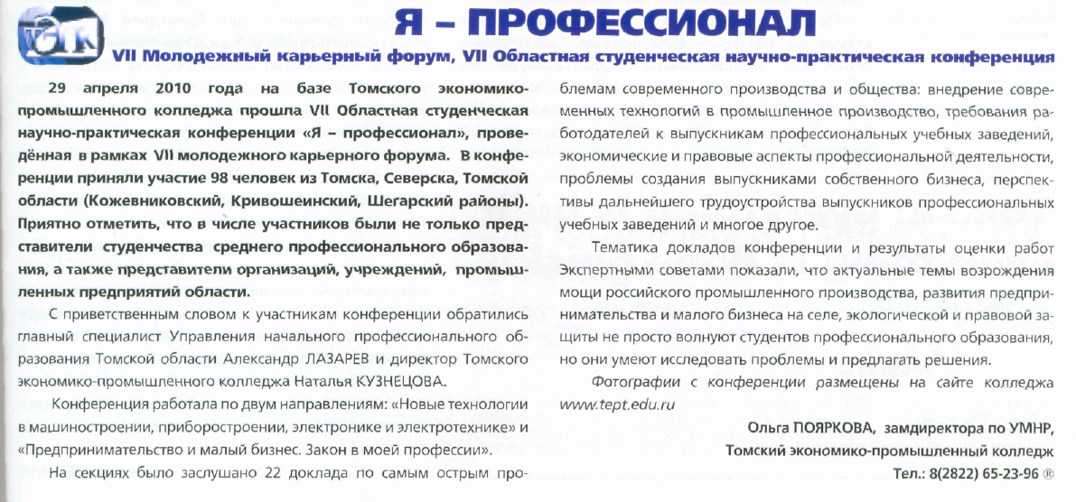Территория интеллекта - №3 (17), май 2010 – с.43

